Тема. Спостереження за порами року
Варіант 1
1. Підкресли той ряд слів,у якому перераховано явища природи.

А повітря, вода, каміння
Б град, вітер, дощ, веселка, заметіль
В вовк, береза, гриб

2. Глобус – це...
А зменшена модель Землі
Б збільшена модель Землі
В прилад для вимірювання форми Землі

3. Повний оберт навколо Сонця Земля здійснює за...

А одну добу
Б один місяць
В один рік

4. Поєднай записи, що показують однакову температуру.

+13° сім градусів вище нуля -18°
-7° вісімнадцять градусів морозу -13°
+18° тринадцять градусів тепла +7°

5. З’єднай стрілками:
Дощ газоподібний стан
Сніг рідкий стан
Пара твердий стан

6. Зафіксуй результати власного спостереження погоди за вікном у день, коли ти виконуєш контрольну роботу.

стан неба | опади | інші явища

Тема. Спостереження за порами року
Варіант 2
1. Підкресли той ряд слів,у якому перераховано явища природи.

А Сонце, зорі, Місяць
Б град, вітер, дощ, веселка, заметіль
В верба, білка, калина

2. Глобус – це...

А прилад для вимірювання форми Землі
Б збільшена модель Землі
В зменшена модель Землі

3. Повний оберт навколо своєї осі Земля здійснює за...

А 365 діб
Б 30 діб
В 24 год

4. Поєднай записи, що показують однакову температуру.

+20° чотири градуси вище нуля +4°
-4° двадцять градусів морозу -10°
+10° десять градусів тепла -20°

5. З’єднай стрілками:
Роса рідкий стан
Град газоподібний стан
Пара твердий стан

6. Зафіксуй результати власного спостереження погоди за вікном у день, коли ти виконуєш контрольну роботу.

стан неба | опади | інші явища

Тема. Природа восени
Варіант 1
1. Підкресли той ряд, у якому перераховано лише осінні явища у живій та неживій природі

А Відлітають у вирій птахи; часто йдуть затяжні дощі; зеленіє листя.
Б Звірі готуються до зими; опадає з дерев листя; цвіте верес.
В Листя на деревах змінює своє забарвлення; розпускаються бруньки; у лісі з’являється багато грибів.

2. Який серед поданих птахів – перелітній?

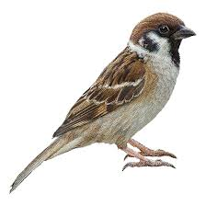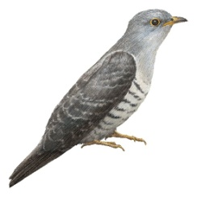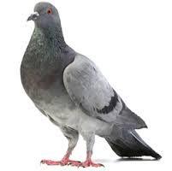
горобець зозуля голуб

3. Який ланцюг живлення складено правильно?

А пшениця сова миша
Б миша сова пшениця
В пшениця миша сова

4. До якої групи (їстівний, отруйний) належить кожен гриб. З’єднай лініями.
лисички
бліда поганка їстивний
білий гриб отруйний
мухомор
5. Підкресли, яку роботу виконують люди восени, допиши свій варіант відповіді.

Садять картоплю. Роблять заготовки на зиму. Прибирають опале листя. Збирають врожай з городів. Сіють квасолю. Заготовляють корм домашнім тваринам .

Тема. Природа восени
Варіант 2
1. Підкресли той ряд, у якому перераховано лише осінні явища у живій та неживій природі

А У лісі з’являється багато грибів; зеленіє листя; цвіте верес.
Б Відлітають у вирій птахи; листя на деревах змінює своє забарвлення; розпускаються бруньки .
В Часто йдуть затяжні дощі; опадає з дерев листя; звірі готуються до зими;

2. Яка серед поданих тварин взимку спить?

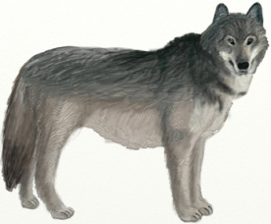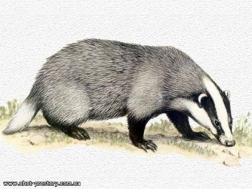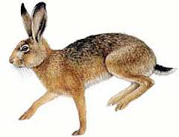
вовк борсук заєць

3. Який ланцюг живлення складено правильно?

А комар лелека жаба
Б жаба лелека комар
В комар жаба лелека

4. До якої групи (їстівний, отруйний) належить кожен гриб. З’єднай лініями.
підберезник
білий гриб їстивний
бліда поганка отруйний
несправжні опеньки
5. Підкресли, яку роботу виконують люди восени, допиши свій варіант відповіді.

Сіють горох. Садять картоплю. Роблять закрутки на зиму. Збирають врожай фруктів у садках. Заготовляють корм для домашніх тварин на зиму. Збирають вишні та черешні.

Тема. Природа взимку
Варіант 1
1. Познач ряд, у якому вказані лише ознаки зими.
А Дерева оголюються; птахи відлетіли, а ті, що залишилися, не співають і літають неквапливо; розпускаються бруньки.
Б Тріскучі морози заковують річки в лід, будують крижані мости, розмальовують вікна візерунками; листя на деревах змінює своє забарвлення.
В Все стає білим, чистим, світлим. Красиво сріблиться іній на гілках; замерзає вода в річках і ставках; не чути співу пташок.

2. Який птах прилітає до нас взимку?

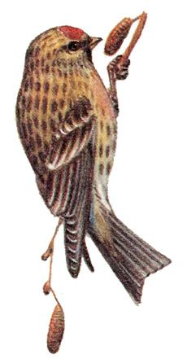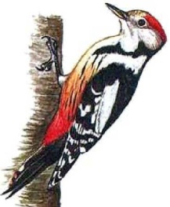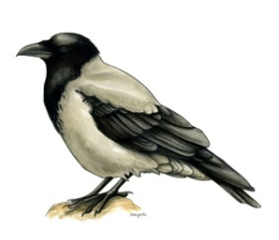
чечітка дятел ґава

3. Сліди яких звірів не побачиш на снігу в зимовому лісі ?

А козулі
Б їжака
В дикого кабана

4. Які властивості льоду, а які снігу? З’єднай лініями.
прозорий
білий сніг
крихкий
безбарвний лід
м’який
5. Підкресли, яку роботу виконують люди взимку, допиши свій варіант відповіді.

Підгодовують диких звірів. Збирають врожай фруктів та овочів. Вивішують годівниці. Висівають насіння різних квітів.

Тема. Природа взимку
Варіант 2
1. Познач ряд, у якому вказані лише ознаки зими.
А Не чути співу пташок; все стає білим, чистим, світлим; красиво сріблиться іній на гілках; замерзає вода в річках і ставках.
Б Дерева оголюються; птахи відлетіли, а ті, що залишилися, не співають і літають неквапливо; розпускаються бруньки.
В Тріскучі морози заковують річки в лід, будують крижані мости, розмальовують вікна візерунками; листя на деревах змінює своє забарвлення.

2. Яка рослина залишається зеленою під снігом усю зиму?
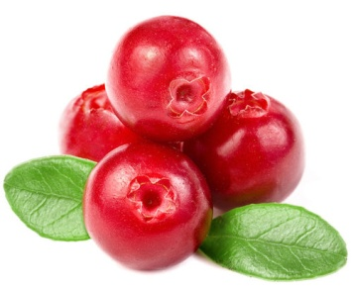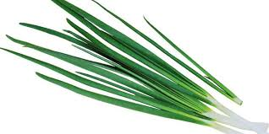
журавлина тюльпан цибуля

3. Про життя якого звіра взимку йде мова у тексті?

Весь день дрімає у ямці, зробленій у снігу. Незадовго до заходу сонця він виходить на пошуки корму. Обгризає кору, пагони молодих дерев і кущів, знаходить копиці сіна, пожухлий бур’ян. Може забігти в сад, щоб поласувати корою фруктових дерев.

А білки Б дикого кабана В зайця

4. Які властивості льоду, а які снігу? З’єднай лініями крапки.
прозорий білий м’який безбарвний крихкий

сніг лід
5. Підкресли, яку роботу виконують люди взимку. Допиши ще свій варіант відповіді.

Сіють пшеницю. Вивішують годівниці. Збивають бурульки у відлигу. Косять траву. Прорубують ополонки у водоймах в сильні морози. Підгодовують диких звірів.

Тема. Природа влітку
Варіант 1
1. У якому рядку вказані назви всіх літніх місяців?

А Травень, липень, червень.
Б Липень, серпень, вересень.
В Червень, липень, серпень.

2. Яка серед поданих рослин росте у лісі?
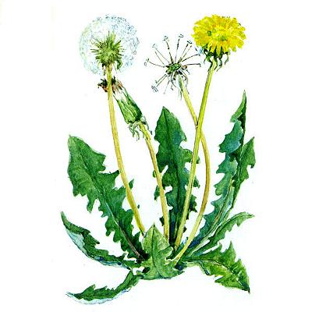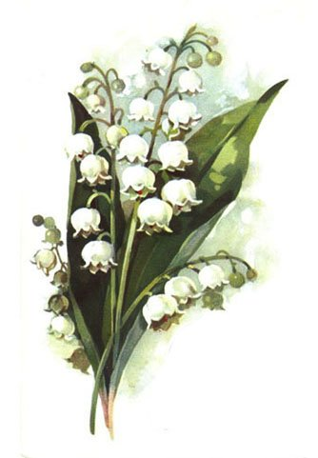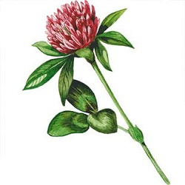
кульбаба конвалія конюшина

3. Про яку тварину лісу йде мова у тексті?

У цієї тварини видовжена морда, широкий лоб, гострі трикутні вуха. Товстий, пухнастий хвіст завжди висить донизу. Живиться переважно дрібними тваринами. На полювання виходить вночі. Зграя цих тварин може вполювати оленя.

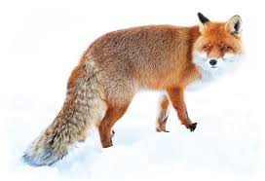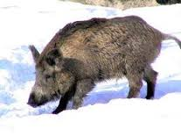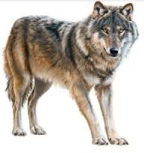
А лисиця Б дикий кабан В вовк

4. Встанови відповідність «Де росте? Де живе?

ряска чапля латаття біле джміль

водойми
луки

фіалка триколірна перепел водомірка

5. Запиши 3-4 назви рослин, занесених до Червоної книги України.

- ______________________________________
- ______________________________________
- ______________________________________
- ______________________________________

Тема. Природа влітку
Варіант 2
1. У якому рядку вказані назви всіх літніх місяців?

А Липень, серпень, вересень.
Б Травень, липень, червень.
В Червень, липень, серпень.

2. Яка серед поданих рослин росте у лісі?

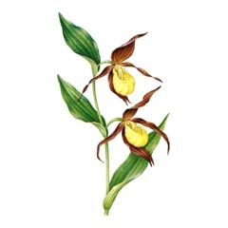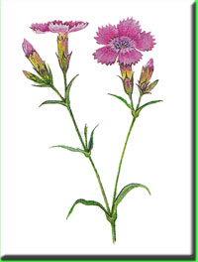
зозулині черевички латаття біле гвоздика лугова

3. Про яку тварину лісу йде мова у тексті?

Найбільша гордість цієї тварини – пухнастий хвіст. Вона не «замітає» ним сліди. Під час бігу він слугує тварині кермом. Ця лісова мешканка – всеїдна. ЇЇ корм – миші, комахи, птахи, ягоди, насіння. Відзначається крайньою обережністю та дивовижною здатністю переховуватись та збивати зі сліду погоню.

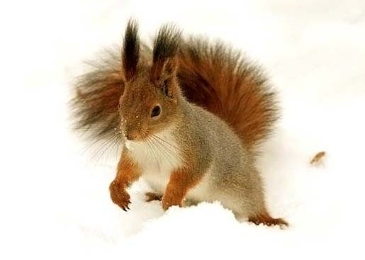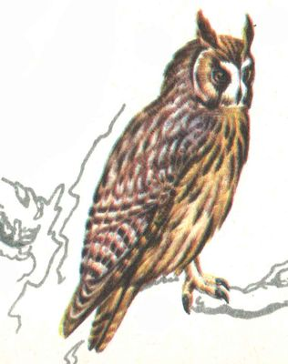
А білка Б сова В лисиця

4. Встанови відповідність «Де росте? Де живе?

очерет плиска ряска конюшина

луки
водойми
водойми

бабка краснопірка жук плавунець

5. Запиши 3-4 назви тварин, занесених до Червоної книги України.

- ______________________________________
- ______________________________________
- ______________________________________
- ______________________________________

